
ESCUELA SUPERIOR POLITÉCNICA DEL LITORAL

ESCUELA DE DISEÑO Y DE COMUNICACIÓN VISUAL
PROYECTO DE GRADUACIÓN
PREVIO A LA OBTENCIÓN DEL TÍTULO DE:
ANALISTA DE SISTEMAS
TEMA:
SISTEMA DE REGISTRO Y MONITOREO DE DOCUMENTOS
MANUAL DE DISEÑO
AUTORES:
KAROL JACKELINE MITE BAQUERIZO
RONALD JOSÉ LIMÓN VILLAO
DIRECTOR:
LSI. DANIEL QUIRUMBAY YAGUAL
AÑO:
2011

AGRADECIMIENTO
No es fácil llegar a una meta, se necesita ahínco, lucha y deseo, pero sobre todo apoyo como el que he recibido durante todo este tiempo. Ahora más que nunca se acredita mi cariño, admiración, respeto y eterno agradecimiento por mi existencia, valores morales y formación profesional. Porque sin escatimar esfuerzo alguno, han sacrificado gran parte de su vida para formarme y porque nunca podré pagar todos sus desvelos ni aún con las riquezas más grandes del mundo. Por lo que soy y por todo el tiempo que les robé pensando en mi…
Gracias Papás por lo que hemos logrado, Con amor y respeto.
Karol Jackeline Mite Baquerizo
Ronald José LimónVillao

DEDICATORIA
“Dedico la presente como agradecimiento al apoyo brindado durante estos años de estudio y como un reconocimiento de gratitud al haber finalizado esta carrera a Dios por guiarme y darme fuerzas para no desmayar, a mi familia por siempre apoyarme, compañeros gracias por los momentos vividos en la universidad, profesores sin su enseñanza y paciencia no estuviéramos hoy cumpliendo esta meta”.

Karol Jackeline Mite Baquerizo
Ronald José Limón Villao

DECLARACIÓN EXPRESA
La responsabilidad por los hechos, ideas y doctrinas expuestas en este Proyecto de Graduación nos corresponden exclusivamente. Y el patrimonio intelectual de la misma a EDCOM (Escuela de Diseño y Comunicación Visual) de la Escuela Superior Politécnica del Litoral.
(Reglamento de Exámenes y Títulos profesionales de la ESPOL).

FIRMA DEL DIRECTOR DEL PROYECTO Y MIEMBRO DEL TRIBUNAL

LSI. DANIEL QUIRUMBAY YAGUAL
DELEGADO DEL PROYECTO

DELEGADO

DELEGADO

FIRMAS DE LOS AUTORES DEL PROYECTO

KAROL JACKELINE MITE BAQUERIZO

RONALD JOSÉ LIMÓN VILLAO

RESUMEN
“SIREMOD” está diseñado en Dreanweaver con PHP con una base de datos en MySql, contara con opciones en las que realicen sus trámites en línea, en esta opción tendrá las ventajas de ingresar y revisar en que departamento o en qué estado se encuentra un trámite evitando así la pérdida de tiempo en ir a la entidad ya que muchas veces no se cuenta con el tiempo necesario para realizar estos trámites.
El aplicativo radica en el desarrollo de este proyecto para que satisfaga una de las necesidades que tienen los docentes la automatización de procesos en la realización de trámites; es decir un sistema web que permita la generación y monitoreo de trámites.
Otra de las facilidades de este aplicativo será que los docentes podrán realizar consultas de trámites.
Este aplicativo Web va a ayudar a que los Docentes tenga una forma rápida y segura de enviar solicitudes de trámites, esto a su vez pueden ser guardados en la base de datos o posteriormente generados automáticamente por el sistema una vez realizado esta operación el docente debe sacar impreso el trámite para que obtenga una copia de su solicitud, el usuario puede consultar en qué estado se encuentra dicho trámite y esperar respuesta.
La seguridad es uno de los puntos más importantes que una empresa debe tener en cuanto al sistema se refiere, al igual que los equipos que contengan, sin olvidar también el riesgo que representan los recursos humanos no autorizados, ya que debemos tener presente que el lugar donde se centraliza la información con frecuencia es el centro del sistema, siendo este el activo más valioso y a su vez el más vulnerable.
Se espera que el aplicativo presentado cumpla con las expectativas para la cual fue elaborado, explotando al máximo todas sus funcionalidades.
El respaldo de información se realizará mensualmente mediante procesos automáticos generados por el servidor.
Se esperaba que el aplicativo presentado cumpla con las expectativas para la cual fue elaborado, explotando al máximo todas sus funcionalidades como realizar un trámite de forma inmediata desde cualquier lugar, estos puntos van a estar asignados al aplicativo web esto ayudará a que ya no exista más trámites almacenados en archivadores, pérdida de trámites y el manejo de forma rápida de información de los correos de cada docente de forma que cualquier pregunta que desee hacer el usuario la realice.

ÍNDICE GENERAL
CAPÍTULO I
1 RESUMEN DEL PROYECTO 19
1.1 DEFINICIÓN DEL TEMA 19
1.2 PLANTEAMIENTO DEL PROBLEMA 19
1.2.1 ORGANIZACIONALES 19
1.2.2 TECNOLÓGICOS 19
1.2.3 PROCESOS 20
1.3 JUSTIFICACIÓN 20
1.4 MARCO TEÓRICO Ó MARCO REFERENCIAL 20
1.5 OBJETIVOS 21
1.5.1 OBJETIVO GENERAL 21
1.5.2 OBJETIVOS ESPECÍFICOS 21
1.6 METODOLOGÍA 21
1.6.1 DISEÑO DE TÉCNICAS DE RECOLECCIÓN DE INFORMACIÓN. 22
1.6.1.1 FUENTES PRIMARIAS DE INFORMACIÓN 22
1.6.1.2 ARCHIVADORES 22
1.6.1.3 REVISTAS 22
1.6.1.4 DIARIOS Y PERIÓDICOS 22
1.7 RESULTADOS ESPERADOS 22
1.8 SOLUCIÓN PROPUESTA 23
1.8.1 INFORMACIÓN DEL PROYECTO 23
1.8.2 DETALLES DE LA SOLUCIÓN PROPUESTA 23
1.8.3 DISEÑO Y PROGRAMACIÓN 24
1.9 ALCANCE 24
VIIIi
1.9.1 MÓDULO DE TRÁMITES 24
1.9.2 MÓDULO AUDITORÍA 24
CAPÍTULO II
2 DIAGRAMA GENERAL 26
CAPÍTULO III
3 DIAGRAMA DE FLUJO DE INFORMACIÓN 28
3.1 FORMATO DE DIAGRAMA DE FLUJO DE INFORMACIÓN 28
3.2 PROCESO DE TRÁMITE UBICACIÓN ECONÓMICA 29
3.2.1 NARRATIVA 29
3.3 PROCESO DE PAGO DE LICENCIA SIN SUELDO 30
3.3.1 NARRATIVA 30
3.4 PROCESO DE TRÁMITE DE CERTIFICADO DE TRABAJO 31
3.4.1 NARRATIVA 31
3.5 PROCESO DE TRÁMITES DE VACACIONES 32
3.5.1 NARRATIVA 32
3.6 PROCESO DE TRÁMITE DE RENUNCIA 33
3.6.1 NARRATIVA 33
3.7 PROCESO DE TRÁMITE AÑOS DE SERVICIO 34
3.8 SOLICITUD DE CLAVE 35
3.8.1 NARRATIVA 36
3.9 RECORDAR CONTRASEÑA 37
3.9.1 NARRATIVA. 38
CAPÍTULO IV
4 DIAGRAMAS DE FLUJO DE DATOS 40
4.1 FORMATO DE DIAGRAMA DE FLUJO DE DATOS 40
IX
4.2 TRÁMITE UBICACIÓN ECONÓMICA 41
4.2.1 NARRATIVA 41
4.3 TRÁMITE DE LICENCIA SIN SUELDO 42
4.3.1 NARRATIVA 42
4.4 TRÁMITE DE CERTIFICADO DE TRABAJO 43
4.4.1 NARRATIVA 43
4.5 TRÁMITE DE VACACIONES 44
4.5.1 NARRATIVA 44
4.6 TRÁMITE DE RENUNCIA 45
4.6.1 NARRATIVA 45
4.7 TRÁMITE AÑOS DE SERVICIO 46
4.7.1 NARRATIVA 46
4.8 SOLICITAR CONTRASEÑA 47
4.8.1 NARRATIVA 47
4.9 RECORDAR CONTRASEÑA 48
4.9.1 NARRATIVA 48
CAPÍTULO V
5 DIAGRAMA JERÁRQUICO DEL SISTEMA (HIPO) 50
5.1 MANTENIMIENTOS 1000 51
5.1.1 MANTENIMIENTO USUARIOS 1010 51
5.1.2 MANTENIMIENTO MENÚ 1020 51
5.1.3 MANTENIMIENTO TIPON DE TRÁMITE 1030 51
5.1.4 MANTENIMIENTO TIPO PROCESO 1040 51
5.1.5 MANTENIMIENTO AUDITORÍA 1050 51
5.2 PROCESOS 2000 51
X
5.2.1 TRÁMITES 2010 51
5.2.2 CONSULTAR TRÁMITES 2020 51
5.2.3 GENERAR CONTRASEÑA 2030 51
5.2.4 RECORDAR CONTRASEÑA 2040 51
5.3 REPORTES 3000 51
5.3.1 TRÁMITES 3010 51
5.3.2 RESPUESTA TRÁMITE 3020 52
CAPÍTULO VI
6 ESTANDARIZACIÓN DEL SISTEMA 53
6.1 FORMATO PARA ALMACENAR INFORMACIÓN 53
6.1.1 NOMBRE DE LA BASE DE DATOS 53
6.1.2 NOMBRE DE TABLAS 53
6.1.3 NOMBRE DE CAMPOS 54
6.2 FORMATOS PARA ELEMENTOS DEL SISTEMA 54
6.2.1 NOMBRE DE ARCHIVOS (capa de interfaz gráfica) 54
6.2.2 NOMBRE DE ARCHIVOS DE VALIDACIÓN (capa de reglas de negocio) 55
6.2.3 NOMBRE DE ARCHIVOS DE CONEXIÓN (capa de base de datos) 55
6.2.4 NOMBRE DE CONTROLES 56
6.2.5 NOMBRE DE VARIABLES 56
CAPÍTULO VII
7 FORMATOS A UTILIZAR 58
7.1 FORMATO DE TABLAS2011 58
7.2 FORMATO DE PANTALLAS 58
7.3 FORMATO DE TRÁMITES 59
7.4 FORMATO DE MENSAJES DEL SISTEMA 60
XI
CAPÍTULO VIII
8 MODELO ENTIDAD RELACIÓN 62
CAPÍTULO IX
9 DISEÑO DE ARCHIVOS 64
9.1 NOMENCLATURA 64
9.2 DICCIONARIO DE DATOS 64
9.2.1 TABLA USUARIO 64
9.2.2 TABLA PROFESORES 65
9.2.3 TABLA TIPO DE TRÁMITES 66
9.2.4 TABLA TIPO PROCESO 67
9.2.5 TABLA USUARIO 68
9.2.6 TABLA TRÁMITES 69
9.2.7 TABLA TIPO USUARIO 70
9.2.8 TABLA AUDITORÍA 71
CAPÍTULO X
10 DIAGRAMAS DE ENTRADA PROCESO Y SALIDA 73
10.1 FORMATO DE DIAGRAMAS 73
10.2 USUARIO 74
10.3 REGISTRO 75
10.4 TRÁMITE 76
CAPÍTULO XI
11 DISEÑO DE PROGRAMAS 77
11.1 MANTENIMIENTO USUARIO 77
11.2 PROCESO RECUPERAR CONTRASEÑA 78
11.3 PROCESO GENERAR CONTRASEÑA 78
XII
11.4 PROCESO TRÁMITE 79
CAPÍTULO XII
12 DISEÑO DE PANTALLAS Y REPORTES 81
12.1 PANTALLA PRINCIPAL 81
12.2 PANTALLA INGRESO 82
12.3 PANTALLA USUARIO 83
12.4 PANTALLA MENÚ 84
12.5 PANTALLA LISTA DE SOLICITUDES 85
12.6 PANTALLA INGRESO DE SOLICITUD 86
12.7 PANTALLA APROBACIÓN DE SOLICITUD 87
12.8 PANTALLA DE SOLICITUDES PENDIENTES 88
12.9 PANTALLA SOLICITUD FINALIZADA. 89
12.10 PANTALLA LISTA DE SOLICITUDES 90
12.11 PANTALLA DE SESIONES DE USUARIO 91
CAPÍTULO XIII
13 SEGURIDAD DEL SISTEMA 93
13.1 NIVELES DE SEGURIDAD 93
13.1.1 NIVEL LÓGICO 93
13.1.2 NIVEL FÍSICO 94
13.2 CONTROL DEL SISTEMA 95
13.2.1 RESPALDO 95
13.2.2 RESTAURACIÓN 96
13.3 CARACTERÍSTICAS DE OPERACIÓN 96

XIII
XIV
ÍNDICE DE DIAGRAMAS
Diagrama 2-1: Diagrama General 26
Diagrama 3-1: Formato de Diagrama de Flujo de Información 28
Diagrama 3-2: Diagrama de Trámites de Ubicación Económica 29
Diagrama 3-3: Diagrama de Trámite de Licencia sin Sueldo 30
Diagrama 3-4: Diagrama Trámite de Certificado de Trabajo 31
Diagrama 3-5: Diagrama de Trámite de Vacaciones 32
Diagrama 3-6: Diagrama de Trámite de Renuncia 33
Diagrama 3-7: Diagrama de Trámite de Años de Servicio 34
Diagrama 3-8: Diagrama de Solicitud de Clave 35
Diagrama 3-9: Diagrama Recordar Clave 37
Diagrama 4-1: Formato de Diagrama de Flujo de Datos 40
Diagrama 4-2: Diagrama de Trámite de Ubicación Económica 41
Diagrama 4-3: Diagrama de Licencia sin Sueldo 42
Diagrama 4-4: Diagrama Certificado de Trabajo 43
Diagrama 4-5: Diagrama Vacaciones 44
Diagrama 4-6: Diagrama de Renuncia 45
Diagrama 4-7: Diagrama de Años de Servicio 46
Diagrama 4-8: Diagrama Solicitar Contraseña 47
Diagrama 4-9: Diagrama Recordar Contraseña 48
Diagrama 5-1: Diagrama Jerárquico del Sistema 50
Diagrama 10-1: Formato de Diagrama 73
Diagrama 10-2: Usuario 74
XIV
Diagrama 10-3: Registro 75
Diagrama 10-4: Trámite 76
Diagrama 11-1: Mantenimiento Usuario 77
Diagrama 11-2: Recuperar Contraseña 78
Diagrama 11-3: Generar Contraseña 78
Diagrama 11-4: Trámite 79

XV
ÍNDICE DE TABLAS
Tabla 6-1: Nombre Base de Datos 53
Tabla 6-2: Nombre de Tablas 53
Tabla 6-3: Nombre de Campos 54
Tabla 6-4: Archivos 54
Tabla 6-5: Archivos de validación 55
Tabla 6-6: Archivos de Conexión 55
Tabla 6-7: Controles 56
Tabla 6-8: Variables 56
Tabla 7-1: Formato de Tablas 58
Tabla 7-2: Formato de Pantallas 58
Tabla 7-3: Formato de Trámites 59
Tabla 7-4: Formato de Mensajes del Sistema 61
Tabla 8-1: Modelo Entidad-Relación 62
Tabla 9-1: Nomenclatura 64
Tabla 9-2: Tabla Usuario 64
Tabla 9-3: Tabla de Profesores 65
Tabla 9-4: Tabla Tipo de Trámites 66
Tabla 9-5: Tabla Tipo Proceso 67
Tabla 9-6: Tabla Usuario 68
Tabla 9-7: Tabla Trámites 69
Tabla 9-8: Tabla de Trámite Detalle 70
Tabla 9-9: Tabla de Auditoría 71
XVI
Tabla 12-1: Pantalla Principal 81
Tabla 12-2: Pantalla Ingreso 82
Tabla 12-3: Pantalla Usuario 83
Tabla 12-4: Pantalla Menú 84
Tabla 12-5: Pantalla de lista de solicitudes. 85
Tabla 12-6: Pantalla Ingreso de solicitud. 86
Tabla 12-7: Pantalla Aprobación del Documento. 87
Tabla 12-8: Pantalla de Solicitudes pendientes de Aprobación. 88
Tabla 12-9: Pantalla Solicitud Finalizada. 89
Tabla 12-10: Pantalla Listado de Usuarios 90
Tabla 12-11: Pantalla de Sesiones de Usuario. 91

XVII

CAPÍTULO I
GENERALIDADES


RESUMEN DEL PROYECTO

DEFINICIÓN DEL TEMA
Siremod va a ayudar a que los Docentes tenga una forma rápida y segura de enviar solicitudes de trámites, esto a su vez pueden ser guardados en la base de datos o posteriormente generados automáticamente por el sistema.
Una vez realizada esta operación el docente debe sacar impreso el trámite por si desea tener una copia de su trámite y así siempre consultar en qué estado se encuentra dicho trámite y recibir respuesta.
La importancia del tema radica en el desarrollo de este proyecto para que satisfaga una de las necesidades que tienen los docentes: la automatización de procesos en la realización de trámites; es decir un sistema web que permita la generación y monitoreo de trámites.
Otra de las facilidades de este aplicativo será que los docentes podrán realizar consultas de trámites.

PLANTEAMIENTO DEL PROBLEMA
A pesar que la institución cuenta con todas las Divisiones Administrativas se genera un inconveniente ya que desde su creación no dispone de una aplicación Web donde los usuarios puedan acceder a la información de una forma rápida es decir con eficiencia y eficacia, mediante un estudio realizado recientemente por Measured System, se determino que el 75% de los profesores a la Dirección para solicitar información y un 25% por falta de tiempo no lo hacen y esto dificulta el cumplimiento de las disposiciones y por ende el rendimiento académico, económico y social de cada docente y por ende el estudiante.
Entre la problemática que encontramos según el estudio se destacan las siguientes:

1.2.1 Organizacionales
- Desconocimiento de la información por parte de los docentes.
- Incumplimiento en las disposiciones emitidas.
- Manipulación de datos.

1.2.2 TECNOLÓGICOS
Cuenta con computadoras que no están actualizadas, son lentas por lo que ocasiona molestias al empleado al momento de realizar su trabajo además los equipos que manejan no tienen comunicación entre sí de manera que ocasiona pérdida de tiempo y dinero.

1.2.3 Procesos
Los procesos de trámites son llevados manualmente y esto provoca retraso al obtener respuesta el docente, pérdida de documentación entre departamentos, sobrecarga de trabajo y retraso en los pagos al personal, no existe un registro en línea que indique en que departamento se encuentra el caso de cada docente.

JUSTIFICACIÓN
Las empresas a nivel mundial están implementando aplicativos web para el buen funcionamiento de su entidad, ya que hoy en día el internet se ha convertido en una de las opciones principales para encontrar información de diversas cosas, no solo por la facilidad de acceso sino por la disposición que ofrecen diversas paginas.
En las empresas, instituciones, ciudadelas, etc.; el uso de una página web es muy limitado, y tomando en cuenta estas consideraciones se decidió emprender este proyecto.
Lo que se pretende es dar solución al sistema de trámites que se ha estado usando tradicionalmente en diferentes entidades.
Se realizo un levantamiento de información a través de: encuestas, entrevistas y cuestionarios que se realizaron dentro de la unidad educativa, se llegó a la conclusión que gran cantidad de profesores deben dirigirse personalmente a la Dirección para solicitar información, realizar trámites en cada uno de los diferentes departamentos de la Institución y esto genera inconformidad de parte de las personas que quieren realizar dichos trámites de manera rápida y eficaz, debido a la mala atención que se le da a cada tramite, perdida de trámites y solicitudes, también se considero que por otra parte el resto de docentes no se acercan a la Dirección por falta de tiempo y esto dificulta el cumplimiento de las disposiciones y por ende el rendimiento académico, económico y social de cada docente.

MARCO TEÓRICO Ó MARCO REFERENCIAL
Para responder a las demandas que la modernización educativa reclama en nuestro país, se requiere que la Dirección se concientice con la importancia de su participación activa, en el ámbito informático y que de estos surja la necesidad de interactuar con la sociedad de manera constante, con la finalidad de resolver los problemas que diariamente se presentan en la Dirección como el manejo de trámites de documentos e información para cada usuario, perdida de trámites, debido a todo esta investigación hemos determinado que se debe sistematizar todos estos puntos para mayor facilidad y rapidez en la ejecución de cada uno de estos en los docentes. Esta interacción les va a permitir interactuar de manera segura con la tecnología, y así, primero que nada poder detectar cuales son los factores que inciden en los diversos problemas que acogen a la Dirección de manera constante. Y que le impiden aportar a la sociedad un servicio de calidad para así, reestructurar de alguna forma el proceso de enseñanza-aprendizaje, corrigiendo los errores en que se haya incurrido. La finalidad de este proyecto es vincular a los docentes en el ámbito informático y laboral.

OBJETIVOS

OBJETIVO GENERAL
Desarrollar una aplicación web, para sistematizar y mejorar los procesos de trámites en una Dirección.

OBJETIVOS ESPECÍFICOS
- Optimizar el tiempo en cuanto a trámites en los diferentes departamentos de la Institución Educativa.
- Controlar los Trámites por ejemplo Solicitud de Certificado de Trabajo, Solicitud de Años de Servicio, etc. haciendo uso del Aplicativo Web.
- Brindar una mayor seguridad a la Información aplicando estándares de la W3C, manteniendo siempre actualizada la base de datos, estableciendo el cumplimiento de las políticas de seguridad de contraseñas.
- Realizar la solicitud de Trámites en Línea y Auditoría de seguridades en la Base de Datos.
- Manejar correo para docentes.

METODOLOGÍA
Para que la aplicación web pueda ser de satisfacción para docentes se deberá realizar una serie de estudios.
Se ha tomado en cuenta los métodos de recolección de datos, una de ellas es la encuesta, con preguntas sencillas y rápidas en diferentes segmentos estratégicos de la población a fin de obtener información precisa de la problemática desde su fuente, otro método a aplicar es la entrevista con el personal de algunas instituciones educativas con el afán de observar las diferentes falencias organizacionales a fin de dar soluciones aplicadas a sus necesidades.
El uso de estos principales métodos ayudará de gran manera durante el desarrollo de la aplicación web, como también la utilización de métodos estadísticos de forma adecuada para el desarrollo del proyecto, de esta manera, podemos obtener repuestas concisas y precisas sobre el problema en estudio.

Diseño de técnicas de recolección de información.
Se utilizaron los siguientes métodos para el respectivo levantamiento de la información:
- Entrevista a los docentes de la Dirección, considerados en ésta investigación.

Fuentes primarias de información
Si la necesidad lo amerita, se revisaran documentos que registren o corroboren el conocimiento inmediato de investigación, podemos incluir el uso de libros, revistas, informes técnicos etc.

Archivadores
Se encuentra almacenados todos los trámites que han sido realizados en la institución son importantes debido a que la información generalmente versa sobre asuntos de actualidad que afectan a la institución.

Revistas
Aquí se encuentra todo tipo de actividades realizadas recientemente dentro de la institución como ejemplo podemos citar la revista “Pizarra” del Ministerio de Educación.

Diarios y periódicos
Podemos utilizar también los métodos históricos como fuente de información como son los diarios locales que nos darían a conocer los hechos ocurridos en nuestra comunidad en espacios y tiempos, pasados y presentes.

RESULTADOS ESPERADOS
El proyecto busca mejorar el control de trámites que es la fuente principal para el funcionamiento del mismo y ofrecer mejores servicios, así como también la automatización de tiempo de respuesta, brindarle al usuario la comodidad de poder acceder a su cuenta y revisar su estado de trámites desde cualquier lugar en donde se encuentre, y proceder a verificar respuesta.
Mejora el tiempo de respuesta de trámites por Departamento.
Mantener informados a todos los que forman parte de la Dirección mediante el envío de mails masivo.
Realizar un trámite de forma inmediata desde cualquier lugar estos puntos van a estar asignados al aplicativo web esto ayudará a que ya no exista mas tramites almacenados en archivadores y lo que es la pérdida de trámites.
Respaldar mensualmente información de forma que todos los trámites estén almacenados y no exista pérdidas a futuro.
Manejar de forma rápida la información de los correos de cada docente de forma que cualquier pregunta que desee hacer el usuario se la realice y el docente pueda responderle.
Todo esto se va a lograr con una ayuda conjunta y acorde a las necesidades particulares de cada individuo.
También dado que la página se desarrollará con programas Open Source que reducirían los costos de elaboración como:
- MySql 5.1
- PHP 5.3
- APACHE 2.2
Se ha implementado como parte principal en este proyecto el manejo de la seguridad como parte primordial en éste aplicativo, ya que de esta manera los docentes se sentirán cómodos y seguros al realizar sus trámites; esto se obtendrá aplicando los respectivos estándares y certificaciones ya antes mencionadas.

SOLUCIÓN PROPUESTA

INFORMACIÓN DEL PROYECTO
Luego de haber realizado el estudio adecuado en las distintas urbanizaciones que existen en la Provincia de Santa Elena, se propone implementar un aplicativo web para las mismas, el que brindará a cada uno de sus propietarios información acerca de sus alícuotas a cancelar de sus villas o solares, así como la opción de pago del mismo.
Teniendo en cuenta que el internet se ha convertido en una herramienta de intercambio de información y que los propietarios son de distintas partes del país es muy acertado realizar la página Web donde ofrezca sus servicios, ya que permitirá de una manera moderna el acceso desde cualquier parte del país.

DETALLES DE LA SOLUCIÓN PROPUESTA
La página incluirá:
- Página de ingreso al sitio.
- Páginas de información de los trámites.
- Página de generación de trámites.
- Consultar los estados de los trámites.
- Además de proveer información rápidamente, es de fácil uso, y permitirá que el usuario se adapte fácilmente a su interfaz de menús y opciones.

DISEÑO Y PROGRAMACIÓN
El aplicativo web estará desarrollado bajo el sistema operativo:
- Ubuntu Versión 10.10

Los programas que utilizaremos serán:

  - MySql 5.1
  - PHP 5.3
  - APACHE 2.2

Cabe recalcar que estos programas no tendrán costo alguno ya que su licenciamiento es gratuito (open Source).
El aplicativo web tendrá un tiempo de desarrollo de 3 meses aproximadamente.

ALCANCE

MÓDULO DE TRÁMITES

- Realizar trámites.
- Permitir al usuario ingresar documento escaneado
- Llevar registro de los trámites.
- Permitir al usuario consultar estado de trámite.
- Permitir al usuario imprimir trámite.
- Enviar un e-mail automático de confirmación al usuario con password y respuesta de trámite finalizado.

MÓDULO AUDITORÍA
- Generar reportes de control de información por usuario.
- Establecer tiempo de caducidad en contraseñas.
- Bloquear la página si el usuario deja de utilizarla por un tiempo de 5 minutos.
- Restablecer el acceso iniciando sesión nuevamente.
- Respaldo de información.

CAPÍTULO II
DIAGRAMA GENERAL



DIAGRAMA GENERAL
Siremod 1.0 | Página 1 / 1
Siremod 1.0 | Fecha Diseño:  15/06/2011 | Fecha Actualización:  16/07/2011
PARA:  Dirección Provincial de Educación | Autor:  Karol Mite Baquerizo  Ronald Limón Villao
Datos
Docentes
Datos
Usuarios
Datos Administrador
“Siremod 1.0”
BD_Siremod
Registros Docentes, usuarios y Administrador.
Control de Ingreso y Egreso de Trámites
Control de Seguridad

Diagrama 2-1: Diagrama General

CAPÍTULO III
DIAGRAMAS DE FLUJO DE INFORMACIÓN



DIAGRAMA DE FLUJO DE INFORMACIÓN

FORMATO DE DIAGRAMA DE FLUJO DE INFORMACIÓN
Descripción | Símbolo
Documento
Documento cada capítulo
Líneas Conectoras
Secuencia
Conector Página
Almacenamiento
Diagrama 3-1: Formato de Diagrama de Flujo de Información

Proceso de Trámite UbicaciÓn Económica
Docente | Sistema
El sistema valida usuario y contraseña.
Docente ingresa sus datos al sistema.
Docente solicita el tipo de trámite a realizar.
Sistema recepta trámite de Ubicación Económica, pedido por docente y lo almacena.
Documento Trámite
1
2
3
4
Docente consulta estado de trámite.
Sistema presenta y genera respuesta a trámite de Ubicación.
5
6
Diagrama 3-2: Diagrama de Trámites de Ubicación Económica

Narrativa
- Docente ingresa sus datos al sistema.
- Sistema valida usuario y contraseña.
- Docente solicita trámite de ubicación económica.
- Sistema recepta tipo de trámite realizado por el Docente y almacena dicho trámite.
- Docente consulta el estado de su trámite.
- Sistema presenta y genera respuesta de trámite.
- Docente recibe trámite.

PROCESO DE Pago de LICENCIA SIN SUELDO
Docente | Sistema
El sistema valida usuario y contraseña.
Docente ingresa sus datos al sistema.
Docente solicita el tipo de trámite a realizar.
Sistema recepta trámite de Licencia sin Sueldo, pedido por docente y almacena.
Documento Trámite
1
2
3
4
Docente consulta estado de trámite.
Sistema presenta y genera respuesta a trámite de Licencia sin Sueldo.
5
6

Diagrama 3-3: Diagrama de Trámite de Licencia sin Sueldo

Narrativa
- Docente ingresa sus datos al sistema.
- Sistema valida usuario y contraseña.
- Docente solicita trámite de Licencia sin sueldo.
- Sistema recepta tipo de trámite realizado por el Docente y almacena dicho trámite.
- Docente consulta el estado de su trámite.
- Sistema presenta y genera respuesta de trámite.
- Docente recibe trámite.

proceso de trámite de certificado de trabajo
Docente | Sistema
El sistema valida usuario y contraseña
ña.
Docente ingresa sus datos al sistema.
Docente solicita el tipo de trámite a realizar.
Sistema recepta trámite Certificado de Trabajo, pedido por docente y almacena.
Documento Trámite
1
2
3
4
Docente consulta estado de trámite.
Sistema presenta y genera respuesta a trámite de Certificado de Trabajo.
5
6

Diagrama 3-4: Diagrama Trámite de Certificado de Trabajo

Narrativa
- Docente ingresa sus datos al sistema.
- Sistema valida usuario y contraseña.
- Docente solicita trámite de Certificado de trabajo.
- Sistema recepta tipo de trámite realizado por el Docente y almacena dicho trámite.
- Docente consulta el estado de su trámite.
- Sistema presenta y genera respuesta de trámite.
- Docente recibe trámite.

proceso de trámites de vacaciones
Docente | Sistema
El sistema valida usuario y contraseña.
Docente ingresa sus datos al sistema.
Docente solicita el tipo de trámite a realizar.
Sistema recepta trámite Vacaciones, pedido por docente y almacena.
Documento Trámite
1
2
3
4
Docente consulta estado de trámite.
Sistema presenta y genera respuesta a trámite de Vacaciones.
5
6

Diagrama 3-5: Diagrama de Trámite de Vacaciones

Narrativa
- Docente ingresa sus datos al sistema.
- Sistema valida usuario y contraseña.
- Docente solicita trámite Vacaciones.
- Sistema recepta tipo de trámite realizado por el Docente y almacena dicho trámite.
- Docente consulta el estado de su trámite.
- Sistema presenta y genera respuesta de trámite.
- Docente recibe trámite.

proceso de trámite de renuncia
Docente | Sistema
El sistema valida usuario y contraseña.
Docente ingresa sus datos al sistema.
Docente solicita el tipo de trámite a realizar.
Sistema recepta trámite de Renuncia, pedido por docente y almacena.
Documento Trámite
1
2
3
4
Docente consulta estado de trámite.
Sistema presenta y genera respuesta a trámite de Renuncia.
5
6

Diagrama 3-6: Diagrama de Trámite de Renuncia

Narrativa
- Docente ingresa sus datos al sistema.
- Sistema valida usuario y contraseña.
- Docente solicita trámite de Renuncia.
- Sistema recepta tipo de trámite realizado por el Docente y almacena dicho trámite.
- Docente consulta el estado de su trámite.
- Sistema presenta y genera respuesta de trámite.
- Docente recibe trámite.

proceso de trámite años de servicio
Docente | Sistema
El sistema valida usuario y contraseña.
Docente ingresa sus datos al sistema.
Docente solicita el tipo de trámite a realizar.
Sistema recepta trámite de Años de Servicio, pedido por docente y almacena.
Documento Trámite
1
2
3
4
Docente consulta estado de trámite.
Sistema presenta y genera respuesta a trámite de Años de Servicio.
5
6

Diagrama 3-7: Diagrama de Trámite de Años de Servicio
    - Narrativa
- Docente ingresa sus datos al sistema.
- Sistema valida usuario y contraseña.
- Docente solicita trámite de Renuncia.
- Sistema recepta tipo de trámite realizado por el Docente y almacena dicho trámite.
- Docente consulta el estado de su trámite.
- Sistema presenta y genera respuesta de trámite.
- Docente recibe trámite.

SOLICITUD DE CLAVE
Docente | Sistema
Usuario solicita Clave de ingreso al sistema
Sistema pide ingreso de número de cédula

Usuario Ingresa Su email

3
Sistema presenta pantalla de ingreso de email

4
5
Sistema crea clave de acceso

7
Usuario abre correo
Copia clave Segura

6
Sistema envía correo con la clave Segura

8
Abre pantalla de ingreso a sistema

Ingreso al Sistema
Ingresa clave
9
1
 | 2
Diagrama 3-8: Diagrama de Solicitud de Clave

Narrativa
- El Docente solicita al Sistema crear una clave de ingreso al Sistema.
- Sistema solicita el ingreso del número de cédula del usuario.
- El Sistema solicita el ingreso del email del Docente.
- Docente ingresa email por pantalla presentada por el sistema.
- El Sistema crea clave de acceso.
- El sistema crea la clave de acceso.
- El Docente abre el correo y copia clave enviada por email.
- El Docente ingresa la clave en pantalla de ingreso al Sistema.
- El Docente Ingresa la clave.
- Docente ingresa al sistema.

RECORDAR CONTRASEÑA
Docente | Sistema
Usuario solicita recordar contraseña | 1  Sistema presenta pantalla de ingreso de email.
Usuario Ingresa Su email | 2
3 | 4  Sistema crea nueva contraseña
Usuario abre correo y copia nueva clave Segura  6 | 5  Sistema envía correo con la clave Segura
7  Abre pantalla de ingreso a sistema | 8  Ingreso a Sistema
Ingresa Clave

Diagrama 3-9: Diagrama Recordar Clave

Narrativa.
- El Docente solicita al Sistema una nueva clave de ingreso al Sistema.
- Sistema solicita el ingreso del email del docente.
- El Docente ingresa el email.
- El Sistema crea nueva clave.
- El Sistema envía por email la nueva clave segura.
- El Docente abre el correo y copia clave enviada por email.
- El Docente ingresa la clave en pantalla de ingreso al Sistema.
- El Docente Ingresa la clave.
- El Docente ingresa al sistema.

CAPÍTULO IV
DIAGRAMA DE FLUJO DE DATOS



DIAGRAMAS DE FLUJO DE DATOS

FORMATO DE DIAGRaMA DE FLUJO DE DATOS
DESCRIPCIÓN | SÍMBOLO
Procesos
Entidad
Líneas Secuencia
Secuencia
Conector Página
Almacenamiento
Diagrama 4-1: Formato de Diagrama de Flujo de Datos

trámite ubicación económica
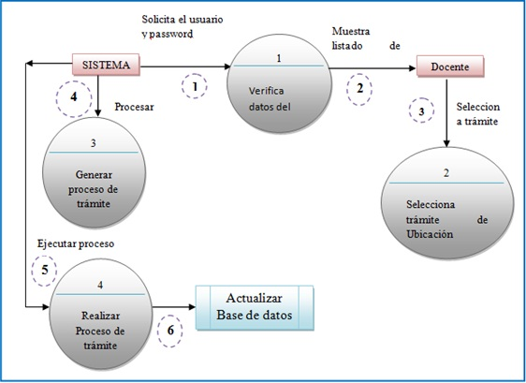
Diagrama 4-2: Diagrama de Trámite de Ubicación Económica

Narrativa
- El sistema solicita el usuario y password.
- El sistema verifica datos del docente.
- El docente selecciona el trámite de ubicación económica.
- El sistema genera el proceso de trámite.
- El sistema realiza el proceso del trámite.
- El sistema actualiza la base de datos.

Trámite de Licencia sin Sueldo
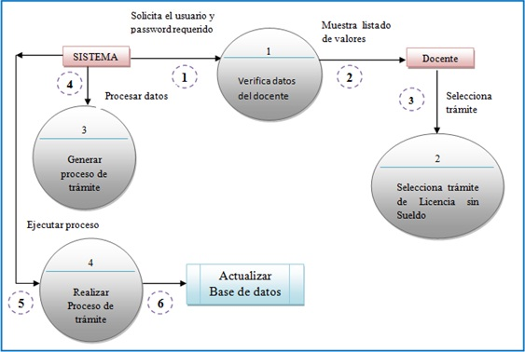
Diagrama 4-3: Diagrama de Licencia sin Sueldo

Narrativa
- El sistema solicita el usuario y password.
- El sistema verifica datos del docente.
- El docente selecciona el trámite de Licencia sin Sueldo.
- El sistema genera el proceso de trámite.
- El sistema realiza el proceso del trámite.
- El sistema actualiza la base de datos.

trámite de certificado de trabajo
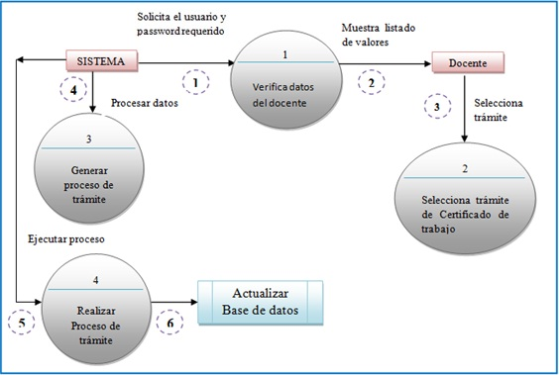
Diagrama 4-4: Diagrama Certificado de Trabajo

Narrativa
- El sistema solicita el usuario y password.
- El sistema verifica datos del docente.
- El docente selecciona el trámite de Certificado de Trabajo
- El sistema genera el proceso de trámite.
- El sistema realiza el proceso del trámite.
- El sistema actualiza la base de datos.

trámite de vacaciones
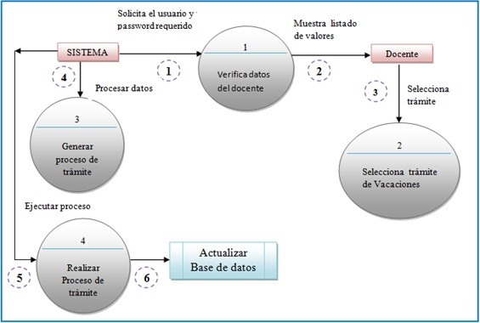
Diagrama 4-5: Diagrama Vacaciones

Narrativa
- El sistema solicita el usuario y password.
- El sistema verifica datos del docente.
- El docente selecciona el trámite de vacaciones.
- El sistema genera el proceso de trámite.
- El sistema realiza el proceso del trámite.
- El sistema actualiza la base de datos.

trámite de renuncia
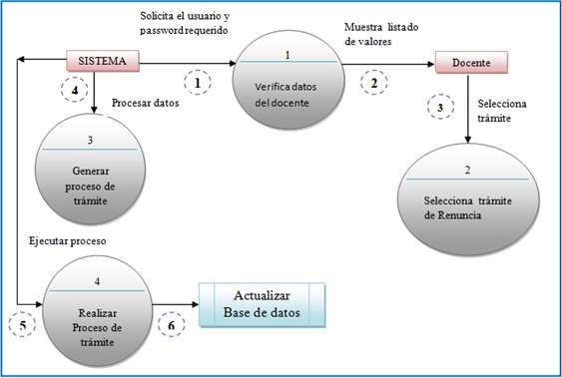
Diagrama 4-6: Diagrama de Renuncia

Narrativa
- El sistema solicita el usuario y password.
- El sistema verifica datos del docente.
- El docente selecciona el trámite de Renuncia.
- El sistema genera el proceso de trámite.
- El sistema realiza el proceso del trámite.
- El sistema actualiza la base de datos.

trámite AÑOS DE SERVICIO

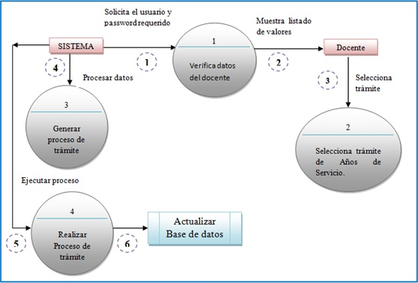
Diagrama 4-7: Diagrama de Años de Servicio

Narrativa
- El sistema solicita el usuario y password.
- El sistema verifica datos del docente.
- El docente selecciona el trámite de Años de Servicio.
- El sistema genera el proceso de trámite.
- El sistema realiza el proceso del trámite.
- El sistema actualiza la base de datos.

SOLICITAR CONTRASEÑA
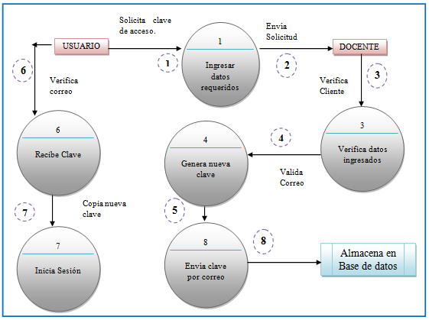
Diagrama 4-8: Diagrama Solicitar Contraseña

Narrativa
- El docente ingresa los datos requeridos.
- El sistema verifica los datos ingresados.
- El sistema genera una nueva clave.
- El sistema envía por correo la clave al usuario.
- El docente recibe la clave.
- El docente inicia sesión
- El sistema almacena clave en la base de datos.

recordar CONTRASEÑA
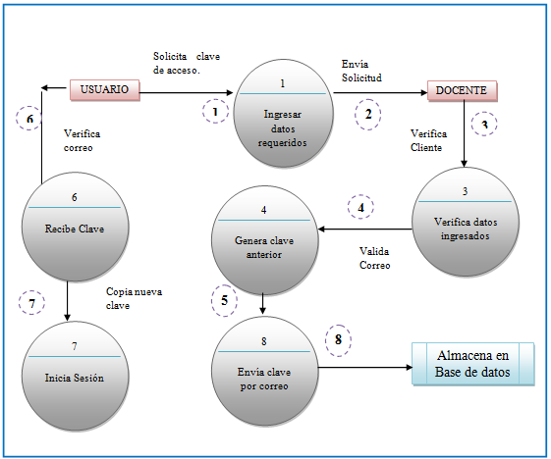
Diagrama 4-9: Diagrama Recordar Contraseña

Narrativa
- El docente ingresa los datos requeridos.
- El sistema verifica los datos ingresados.
- El sistema genera una nueva clave.
- El sistema envía por correo la clave al usuario.
- El docente recibe la clave.
- El docente inicia sesión
- El sistema almacena clave en la base de datos.

CAPÍTULO V
DIAGRAMA JERÁRQUICO DEL SISTEMA


DIAGRAMA JERÁRQUICO DEL SISTEMA (HIPO)
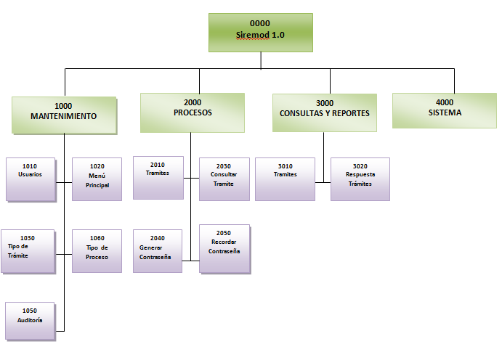
Diagrama 5-1: Diagrama Jerárquico del Sistema

Mantenimientos 1000

MANTENIMIENTO USUARIOS 1010
Permite al usuario solicitar actualizar sus datos en línea.

MANTENIMIENTO MENÚ 1020
Permite escoger algún pedido al sistema

MANTENIMIENTO TIPON DE TRÁMITE 1030
Permite al administrador crear nuevos trámites

MANTENIMIENTO TIPO PROCESO 1040
Permite a los usuarios aprobar algún trámite

MANTENIMIENTO AUDITORÍA 1050
Permite consultar la fecha en que los usuarios ingresaron al sistema.

Procesos 2000

TRÁMITES 2010
Podrán realizar trámites en línea

CONSULTAR TRÁMITES 2020
Permitirá a los docentes consultar trámites.

GENERAR CONTRASEÑA 2030
Permite al usuario solicitar una contraseña.

RECORDAR CONTRASEÑA 2040
Permite al recordar su contraseña.

Reportes 3000

TRÁMITES 3010
Presentará el trámite.

RESPUESTA TRÁMITE 3020
Mostrará la respuesta a un trámite.

CAPÍTULO VI
ESTANDARIZACIÓN DEL SISTEMA

ESTANDARIZACIÓN DEL SISTEMA

FORMATO PARA ALMACENAR INFORMACIÓN

NOMBRE DE LA BASE DE DATOS
Código |  | Explicación
BD_Siremod | Nombre descriptivo de la Base de Datos.
Ejemplo:
SIREMOD

Tabla 6-1: Nombre Base de Datos

NOMBRE DE TABLAS
Código |  | Explicación
TBL_USUARIO | Nombre descriptivo de la tabla de máximo 24 caracteres.
Ejemplo:
TBL_PARÁMETROS
TBL_CLIENTES
Tabla 6-2: Nombre de Tablas

NOMBRE DE CAMPOS
Código |  | Explicación
us_código | Nombre descriptivo del archivo.  Prefijo de la tabla (sistema).
Ejemplo:
cli_código
cli_apellido
Tabla 6-3: Nombre de Campos

FORMATOS PARA ELEMENTOS DEL SISTEMA

NOMBRE DE ARCHIVOS (capa de interfaz gráfica)
Código |  | Explicación
SIS_Siremod | Nombre descriptivo del archivo.  Prefijo SIS (sistema).
Ejemplo:
SIS_Ingreso_Sistema.php
SIS_Inicio.php
Tabla 6-4: Archivos

NOMBRE DE ARCHIVOS DE VALIDACIÓN (capa de reglas de negocio)
Código |  | Explicación
SIS_valida.php | Nombre descriptivo de la validación.  Prefijo SIS (sistema).
Ejemplo:
SIS_valida.php
SIS_comprobarMd5.php
Tabla 6-5: Archivos de validación

NOMBRE DE ARCHIVOS DE CONEXI ÓN (capa de base de datos)
Código |  | Explicación
Conexión.php | Nombre de la Conexión
Ejemplo:
Conexión.php
Tabla 6-6: Archivos de Conexión

NOMBRE DE CONTROLES
Código |  | Explicación
Clave.php | Nombre descriptivo del control.
Ejemplo:
Clave.php
Tabla 6-7: Controles

NOMBRE DE VARIABLES
Código |  | Explicación
Var_contador | Nombre descriptivo de la variable.
Ejemplo:
Var_contador
Var_password
Tabla 6-8: Variables

CAPÍTULO VII
FORMATOS A UTILIZAR

FORMATOS A UTILIZAR

FORMATO DE TABLAS2011
Siremod  1.0 |  | Fecha Diseño:  15/06/2011 |  |  | Fecha Actualización:  17/06/2011
 |  | Autor:  Karol Mite  Ronald Limón |  |  | Para:  Dirección Provincial de Educación
Nombre Tabla:  Man_Empleado |  | Tipo:  Mantenimiento |  | Base de Datos:  BD_Siremod |  | Longitud:  118 Bytes
Diccionario de Datos
No | Nombre | Tipo | Longitud (Bytes) | Descripción |  | PK | FK | Nulo
Observaciones
Nombre Campo |  |  | Nombre de la tabla
Tabla 7-1: Formato de Tablas

FORMATO DE PANTALLAS
Siremod  1.0 |  | Fecha Diseño:  15/06/2011 |  | Fecha Actualización:  17/06/2011
 |  | Autor:  Karol Mite  Ronald Limón |  | Para:  Dirección Provincial de Educación
Nombre Archivo:
FRM_CONTRASEÑA
Descripción :
Permite controlar el acceso de usuarios autorizados al sistema.
IMAGEN DE LA PANTALLA
TABLAS Y ATRIBUTOS QUE INTERVIENEN EN LA PANTALLA
Nombre de la Tabla :
M_Contraseña
Nombre del Objeto | Nombre Campos |  | Contenido |  | Formato Ediciòn
Tabla 7-2: Formato de Pantallas

FORMATO DE trámites
Siremod 1.0 | Fecha Diseño: |  | Fecha Actualización
Siremod 1.0 | 15/06/2011 |  | 17/07/2011
Siremod 1.0 | Para:
Siremod 1.0 | Dirección Provincial de Educación
Siremod 1.0 | Autor:
Siremod 1.0 | Karol Mite  Ronald Limón
Nombre del Reporte: |  | Descripción:
Solicitud de Trámites. |  | Ingreso y salida tramites.
DISEÑO DEL FORMATO DE LOS TRÁMITES
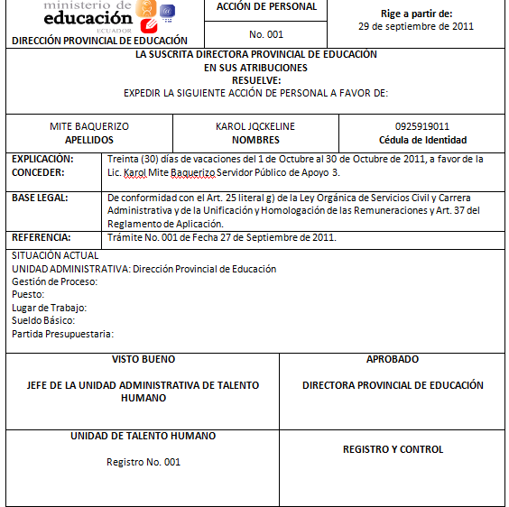
Tabla 7-3: Formato de Trámites

FORMATO DE MENSAJES DEL SISTEMA
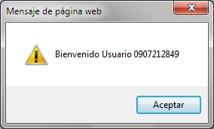
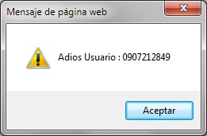
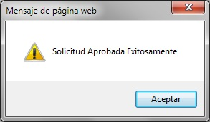
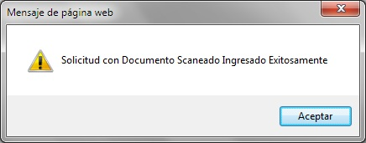

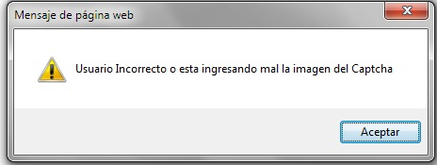
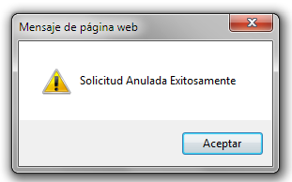
Tabla 7-4: Formato de Mensajes del Sistema

CAPÍTULO VIII
MODELO ENTIDAD / RELACIÓN

V

MODELO ENTIDAD RELACIÓN
SIREMOD  VERSIÓN 1.0 | Página 1/1
SIREMOD  VERSIÓN 1.0 | Fecha / diseño:  17/06/2011 | Fecha / última actualización:  17/06/2011
Empresa:  Dirección Provincial de Educación |  | Autores:  Karol Mite Baquerizo  Ronald Limón Villao
Modelo Entidad Relación
Sistema de Registro y Monitoreo de Documentos
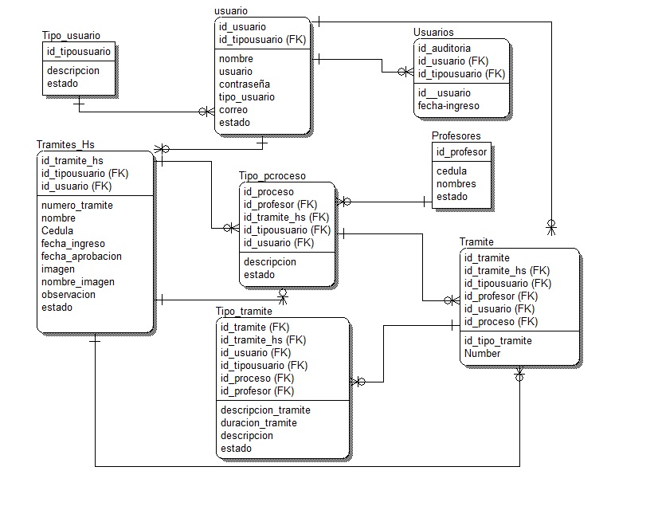

Tabla 8-1: Modelo Entidad-Relación

CAPÍTULO IX
DISEÑO DE ARCHIVOS

DISEÑO DE ARCHIVOS

NOMENCLATURA
Formato | Abreviatura | Tipo
General | A | Alfabético
General | X | Alfanumérico
General | C | Carácter
General | D | Fecha
Numérico | F | Float
Numérico | I | Integer
Tabla 9-1: Nomenclatura

DICCIONARIO DE DATOS

TABLA USUARIO
Siremod  1.0 |  | Fecha Diseño:  15/06/2011 |  |  | Fecha Actualización:  16/07/2011
 |  | Autor:  Karol Mite  Ronald Limón |  |  | Para:  Dirección Provincial de Educación
Nombre Tabla:  Man_Usuario |  | Tipo:  Mantenimiento |  | Base de Datos:  BD_Siremod |  | Longitud:  382 Bytes
Diccionario de Datos
No | Nombre | Tipo | Longitud (Bytes) | Descripción |  | PK | FK | Nulo
1 | Us_id_usuario | N | 3 | Código de usuario |  |  | - | -
2 | Us_Nombre | C | 300 | Nombre de usuario |  | - | - | -
3 | Us_usuario | C | 20 | Usuario |  | - | - | -
4 | Us_contraseña | C | 20 | Contraseña |  | - | - | -
5 | Us_Tipo_usuario | C | 20 | Tipo de Usuario |  | - | - | -
6 | Us_correo | C | 18 | Correo |  | - | - | -
7 | Us_Estado | C | 1 | Estado de usuario |  | - | - | -
Observaciones
Tabla 9-2: Tabla Usuario

TABLA PROFESORES
Siremod  1.0 |  | Fecha Diseño:  15/06/2011 |  |  | Fecha Actualización:  16/07/2011
 |  | Autor:  Karol Mite  Ronald Limón |  |  | Para:  Dirección Provincial de Educación
Nombre Tabla:  Man_Profesores |  | Tipo:  Mantenimiento |  | Base de Datos:  BD_Siremod |  | Longitud:  46 Bytes
Diccionario de Datos
No | Nombre | Tipo | Longitud (Bytes) | Descripción |  | PK | FK | Nulo
1 | prof_Id_profesor | N | 3 | Código de Profesor |  |  | - | -
2 | prof_Cedula | N | 3 | Cédula de Profesor |  | - | - | -
3 | prof_Nombre | C | 20 | Nombre de Profesor |  | - | - | -
4 | prof_Estado | C | 20 | Estado |  | - | - | -
Tabla 9-3: Tabla de Profesores

TABLA TIPO DE TRÁMITES
Siremod  1.0 |  | Fecha Diseño:  15/06/2011 |  |  | Fecha Actualización:  16/07/2011
 |  | Autor:  Karol Mite  Ronald Limón |  |  | Para:  Dirección Provincial de Educación
Nombre Tabla:  Man_Tipo_trámite |  | Tipo:  Mantenimiento |  | Base de Datos:  BD_Siremod |  | Longitud:  916 Bytes
Diccionario de Datos
No | Nombre | Tipo | Longitud (Bytes) | Descripción |  | PK | FK | Nulo
1 | Tiptra_Id_tramite_his | N | 3 | Código de detalle trámite |  |  | - | -
2 | Us_id_usuario | N | 3 | Código de usuario |  |  | - | -
3 | Tipus_Id_tipousuario | N | 3 | Código de tipo de usuario |  |  | - | -
4 | Proc_Id_proceso | N | 3 | Código de proceso |  |  | - | -
5 | Prof_Id_profesor | N | 3 | Código de profesor |  |  | - | -
6 | Tra_descripcion_tramite | V | 300 | Descripción de trámite |  | - | - | -
7 | Tra_Duración_tramite | V | 300 | Duración de trámite |  | - | - | -
8 | Tra_departamento | V | 300 | Departamento |  | - | - | -
9 | Tra_estado | N | 1 | Estado de trámite |  | - | - | -
Tabla 9-4: Tabla Tipo de Trámites

TABLA TIPO PROCESO
Siremod  1.0 |  | Fecha Diseño:  15/06/2011 |  |  |  | Fecha Actualización:  16/07/2011
 |  | Autor:  Karol Mite  Ronald Limón |  |  |  | Para:  Dirección Provincial de Educación
Nombre Tabla:  Man_Tipo_Proceso |  | Tipo:  Mantenimiento |  |  | Base de Datos:  BD_Siremod | Longitud:  46 Bytes
Diccionario de Datos
No | Nombre | Tipo | Longitud (Bytes) | Descripción |  | PK | FK | Nulo
1 | Proc_Id_tipo_proceso | N | 3 | Código de Tipo proceso |  |  | - | -
2 | Prof_Id_profesor | N | 3 | Código de profesor |  |  | - | -
3 | id_tramite _his | N | 3 | Código de tipo de trámite |  |  | - | -
4 | tipus_id_tipousuario | N | 3 | Código de tipo de usuario |  |  | - | -
5 | us_id_usuario | N | 3 | Código de usuario |  |  | - | -
6 | Proc_Descripción | C | 30 | Descripción de proceso |  | - | - | -
7 | Proc_Estado | C | 1 | Estado |  | - | - | -
Tabla 9-5: Tabla Tipo Proceso

Siremod  1.0 |  | Fecha Diseño:  15/06/2011 |  |  | Fecha Actualización:  16/07/2011
 |  | Autor:  Karol Mite  Ronald Limón |  |  | Para:  Dirección Provincial de Educación
Nombre Tabla:  Man_Tipo_Usuario |  | Tipo:  Mantenimiento |  | Base de Datos:  BD_Siremod | Longitud:  37 Bytes
Diccionario de Datos
No | Nombre | Tipo | Longitud (Bytes) | Descripción | PK | FK | Nulo
1 | Tipus_Id_tipousuario | N | 3 | Código tipo de usuario |  | - | -
2 | Tipus_Tra_id_tramite | N | 3 | Código tipo de tramite |  | - | -
3 | Tipus_Descripción | C | 30 | Descripción de tipo usuario | - | - | -
4 | Tipus_Estado | C | 1 | Estado de Tipo Usuario | - | - | -

TABLA USUARIO

Tabla 9-6: Tabla Usuario

TABLA TRÁMITES
Siremod  1.0 |  | Fecha Diseño:  15/06/2011 |  |  | Fecha Actualización:  16/07/2011
 |  | Autor:  Karol Mite  Ronald Limón |  |  | Para:  Dirección Provincial de Educación
Nombre Tabla:  Man_Trámites |  | Tipo:  Mantenimiento |  | Base de Datos:  BD_Siremod |  | Longitud:  962 Bytes
Diccionario de Datos
No | Nombre | Tipo | Longitud (Bytes) | Descripción |  | PK | FK | Nulo
1 | Proc_Id_tramite_his | N | 3 | Código de detalle trámite |  |  | - | -
2 | Us_Id_usuario | N | 3 | Código de usuario |  |  | - | -
3 | Tipus_Id_tipousuario | N | 3 | Código de tipo de usuario |  |  | - | -
4 | Tra_Numero_tramite | N | 3 | Código de trámite |  |  | - | -
5 | Tra_Nombre | N | 3 | Nombre |  | - | - | -
6 | Tra_Cedula | V | 300 | Cédula |  | - | - | -
7 | Tra_Fecha-ingreso | D | 300 | Fecha ingreso |  | - | - | -
8 | Tra_Fecha_ aprobación | D | 300 | Fecha aprobación |  | - | - | -
9 | Tra_Imagen | V | 1 | Imagen |  | - | - | -
10 | Tra_Nombre_imagen | V | 15 | Nombre Imagen |  | - | - | -
11 | Tra_Observacion | V | 30 | Observación |  | - | - | -
12 | Tra_estado | N | 1 | Estado de trámite |  | - | - | -
Tabla 9-7: Tabla Trámites

TABLA TIPO USUARIO
Siremod  1.0 |  | Fecha Diseño:  15/06/2011 |  |  | Fecha Actualización:  16/07/2011
 |  | Autor:  Measured System |  |  | Para:  Dirección Provincial de Educación
Nombre Tabla:  Man_Tipo_Usuario |  | Tipo:  Mantenimiento |  | Base de Datos:  BD_Siremod | Longitud:  24 Bytes
Diccionario de Datos
No | Nombre | Tipo | Longitud (Bytes) | Descripción | PK | FK | Nulo
1 | Id_auditoria | N | 3 | Código de auditoria |  | - | -
2 | Id_usuario | N | 3 | Código usuario |  | - | -
3 | id_tipousuario | N | 30 | Código de tipo usuario |  | - | -
4 | Fecha Ingreso | D | 1 | Fecha | - | - | -
5 | Estado | N | 1 | Estado | - | - | -
Tabla 9-8: Tabla de Tipo Usuario

TABLA AUDITORÍA
Siremod  1.0 |  | Fecha Diseño:  15/06/2011 |  |  | Fecha Actualización:  16/07/2011
 |  | Autor:  Measured System |  |  | Para:  Dirección Provincial de Educación
Nombre Tabla:  Man_Trámites_His |  | Tipo:  Mantenimiento |  | Base de Datos:  BD_Siremod |  | Longitud:  962 Bytes
Diccionario de Datos
No | Nombre | Tipo | Longitud (Bytes) | Descripción |  | PK | FK | Nulo
1 | Id_tramite_his | N | 3 | Código de detalle trámite |  |  | - | -
2 | Id_tipo_usuario | N | 3 | Código de usuario |  |  | - | -
3 | Id_profesor | N | 3 | Código de tipo de usuario |  |  | - | -
4 | Id_usuario | N | 3 | Código de trámite |  |  | - | -
5 | Id_tipo_proceso | N | 3 | Código de tipo de proceso |  |  | - | -
6 | Aud_id_auditoria | N | 1 | Código auditoria |  | - | - | -
7 | Numero_tramite | N | 300 | Número trámite |  | - | - | -
8 | Id_tipo_tramite | N | 300 | Código de tipo de trámite |  | - | - | -
9 | Id_usuario_aprob | N | 300 | Código de usuario aprobado |  | - | - | -
10 | Fecha_aprobacion | D | 1 | Fecha de aprobación |  | - | - | -
11 | Días_proceso | N | 15 | Días del proceso |  | - | - | -
12 | estado | N | 1 | Estado de trámite |  | - | - | -
Tabla 9-9: Tabla de Auditoría

CAPÍTULO X
DIAGRAMAS DE ENTRADAS – PROCESOS - SALIDAS

DIAGRAMAS DE ENTRADA PROCESO Y SALIDA

Formato de diagramas
Descripción | Símbolo
Tablas
Proceso
Líneas Conectoras
Salidas
Conector Página
Diagrama 10-1: Formato de Diagrama

usuario
Siremod  1.0 |  | Página 1 de 1
 |  | Fecha Diseño: |  | Fecha Actualización:
 |  | 15/06/2011 |  | 16/07/2011
Para:  Dirección Provincial de Educación |  | Autor:  Karol Mite  Ronald Limón
Nombre del Archivo:  Man_Usuario |  | Menú:  Menú
Descripción:
Selecciona el profesor asociado al usuario
Archivos Utilizados
I | P |  | O
Tabla Maestra M_Profesor | USUARIO |  | M_Usuario
Definición del Proceso
Ingresos:
En el formulario o la pantalla USUARIO se seleccionara un Usuario el que se encuentra asociada el registro de profesor.
Ingresar
En la parte superior de la pantalla se encuentran el botón Ingresar el cual al dar click realizarán acciones como: ingresar al menú del sistema.
Diagrama 10-2: Usuario

registro
Siremod  1.0 |  | Página 1 de 1
 |  | Fecha Diseño: |  | Fecha Actualización:
 |  | 15/06/2011 |  | 16/07/2011
Para:  Dirección Provincial de Educación |  | Autor:  Karol Mite  Ronald Limón
Nombre del Archivo:  Man_Registro |  | Menú:  Menú
Descripción:
Elige el registro
Archivos Utilizados
I | P |  | O
Tabla Maestra M_Usuario | REGISTRO |  | M_Registro
Definición del Proceso
Ingresos:
En este formulario se registra al usuario.
Ingresar
En la parte superior de la pantalla se encuentran el botón Ingresar el cual al dar click realizarán acciones como: guardar el registro para verificar datos y así poder crear usuarios.
Diagrama 10-3: Registro

trámite
Siremod  1.0 |  | Página 1 de 1
 |  | Fecha Diseño: |  | Fecha Actualización:
 |  | 15/06/2011 |  | 16/07/2011
Para:  Dirección Provincial de Educación |  | Autor:  Karol Mite  Ronald Limón
Nombre del Archivo:  Man_Tipo_Trámite |  | Menú:  Menú
Descripcion:
Elige el tipo de trámite
Archivos Utilizados
I | P |  | O
Tabla Maestra M_Tipo_Trámite | TRÁMITE |  | M_Usuario
Definición del Proceso
Ingresos:
En este formulario se registra al usuario.
Ingresar
En la parte superior de la pantalla se encuentran el botón Ingresar el cual al dar click realizarán acciones como: guardar el registro para verificar datos y así poder crear usuarios.
Diagrama 10-4: Trámite

CAPÍTULO XI
DISEÑO DE PROGRAMAS

DISEÑO DE PROGRAMAS

MANTENIMIENTO usuario
Siremod  1.0 | Fecha Diseño:  15/06/2011 | Fecha Automatización:  16/07/2011
Siremod  1.0 | Autor:  Karol Mite  Ronald Limón | Para:  Dirección Provincial de Educación
Nombre Archivo:
FRM_USUARIO
Descripción:
Permite el acceso al menú del sistema.
Descripción del Proceso
1. Ingresar:
Usuario
Contraseña
Verisign
2. Si Usuario y Contraseña son correctas se podra acceder al menú principal.

Validaciones Especiales:
Todos los datos son obligatorios.
Archivos Utilizados:
M_Usuario, usuario.
Diagrama 11-1: Mantenimiento Usuario

Proceso RECUPERAR Contraseña
Siremod  1.0 | Página 1/1
Siremod  1.0 | Fecha / diseño:  17/06/2011 | Fecha / última actualización:  17/06/2011
Nombre del Archivo: FRM_Ingreso_Sistema
Descripción: Permite solicitar una contraseña.
Descripción del Proceso
Al dar clic Recordar Contraseña el usuario podrá solicitar su contraseña.
- Ingresar Cédula
- Dar clic en Recordar Contraseña
- Si el usuario ya la solicito,
- Ingresar Email
- Dar clic en botón <Ingresar>.
Validaciones Especiales:
Archivos Utilizados: Tbl_Uusarios.
Diagrama 11-2: Recuperar Contraseña

Proceso GENERAR CONTRASEÑA
Siremod  1.0 | Página 1/1
Siremod  1.0 | Fecha / diseño:  17/06/2011 | Fecha / última actualización:  17/06/2011
Nombre del Archivo: FRM_Ingreso_Sistema
Descripción: Permite generar una contraseña aleatoriamente.
Descripción del Proceso
Cuando el usuario solicita una nueva clave, el sistema valida el correo y crea de forma aleatoriamente una contraseña, la misma que es enviada al correo del usuario.

Validaciones Especiales:
Archivos Utilizados: Tbl_Usuarios.
Diagrama 11-3: Generar Contraseña

Proceso trámite
Siremod  1.0 | Página 1/1
Siremod  1.0 | Fecha / diseño:  17/06/2011 | Fecha / última actualización:  17/06/2011
Nombre del Archivo: SIS_Tramites
Descripción: Permite realizar trámites
Descripción del Proceso
- Seleccionar el tipo de trámite
- Clic en el botón <Aplicar>.
- Se genera el PDF.
- Ingreso la solicitud escaneada con firma<Examinar>.
- Se guarda la solicitud <Guarda Solicitud>.
- Se espera respuesta al trámite.
Validaciones Especiales:
Archivos Utilizados: Tbl_Trámites
Diagrama 11-4: Trámite

CAPÍTULO XII
DISEÑO DE PANTALLAS Y REPORTES

DISEÑO DE PANTALLAS Y REPORTES

PANTALLA principal
Siremod 1.0 | Fecha Diseño:  15/06/2011 | Fecha Actualización:  16/07/2011
Siremod 1.0 | Autor:  Karol Mite  Ronald Limón | Para:  Dirección Provincial de Educación
Nombre Archivo:
Inicio
Descripción :
Permite conocer la presentación del sistema.
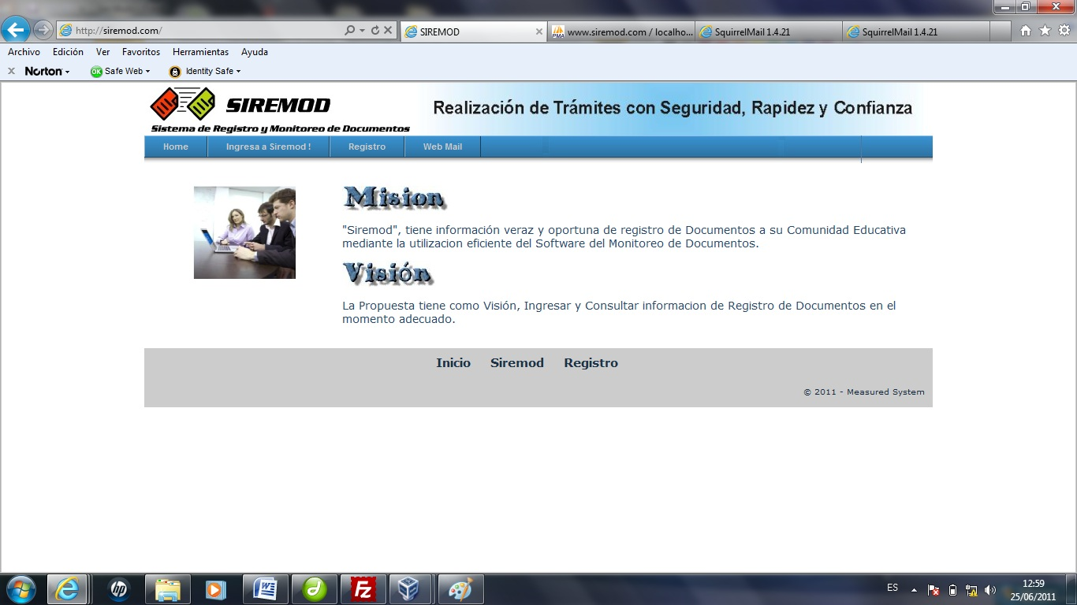
Tabla 12-1: Pantalla Principal

PANTALLA ingreso
Siremod 1.0 |  |  | Fecha Diseño:  15/06/2011 | Fecha Actualización:  16 /07/2011
 |  |  | Autor:  Karol Mite  Ronald Limón | Para:  Dirección Provincial de Educación
Nombre Archivo:
FRM_CAMBIAR_CONTRASEÑA
Descripción :
Permite controlar el acceso de usuarios autorizados al sistema.
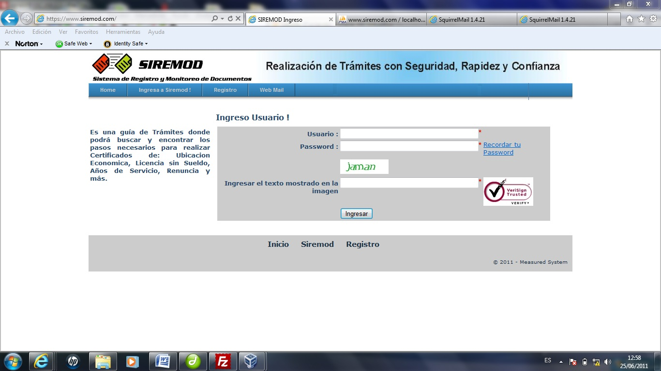
TABLAS Y ATRIBUTOS QUE INTERVIENEN EN LA PANTALLA
Nombre de la Tabla :
M_Cambiar_Contraseña
Nombre del Objeto | Nombre Campos | Contenido |  |  | Formato Ediciòn
Txt_Usuario | usuario | Usuario |  |  | Carácter 10
Txt_Contrasena | contrasena | Contraseña del Usuario |  |  | Alfanumérico 12
Txt_verysign | verysign | verificación |  |  | Alfanumérico 12
Tabla 12-2: Pantalla Ingreso

PANTALLA usuario
Siremod 1.0 | Fecha Diseño:  15/06/2011 | Fecha Actualización:  16 /07/2011
Siremod 1.0 | Autor:  Karol Mite  Ronald Limón | Para:  Dirección Provincial de Educación
Nombre Archivo:
FRM_USUARIO
Descripción :
Permite controlar el registro de usuarios en el sistema.
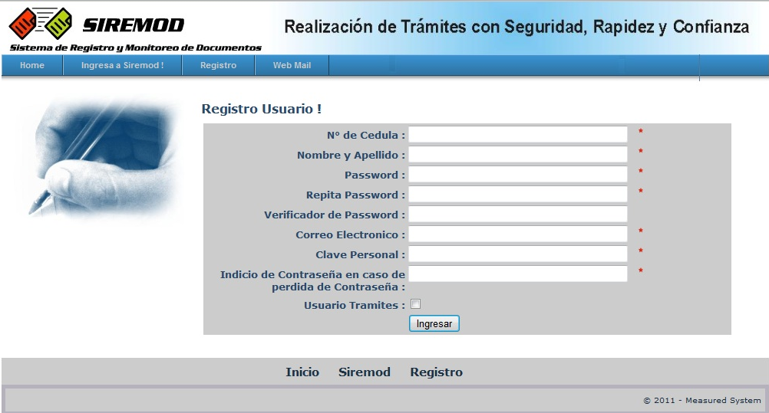
Tabla 12-3: Pantalla Usuario

pantalla menú
Siremod 1.0 | Fecha Diseño:  15/06/2011 | Fecha Actualización:  16 /07/2011
Siremod 1.0 | Autor:  Karol Mite  Ronald Limón | Para:  Dirección Provincial de Educación
Nombre Archivo:
FRM_Menú
Descripción :
Permite controlar el acceso al menú
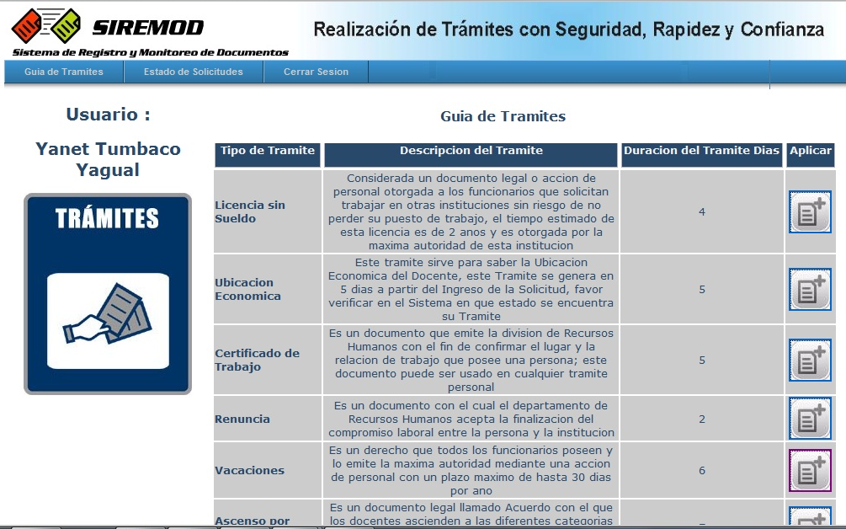
Tabla 12-4: Pantalla Menú

pantalla Lista de Solicitudes
Siremod 1.0 | Fecha Diseño:  15/06/2011 | Fecha Actualización:  17 /07/2011
Siremod 1.0 | Autor:  Karol Mite  Ronald Limón | Para:  Dirección Provincial de Educación
Nombre Archivo:
FRM_Lista de Solicitudes
Descripción :
Permite visualizar el listado de solicitudes realizadas por el usuario.
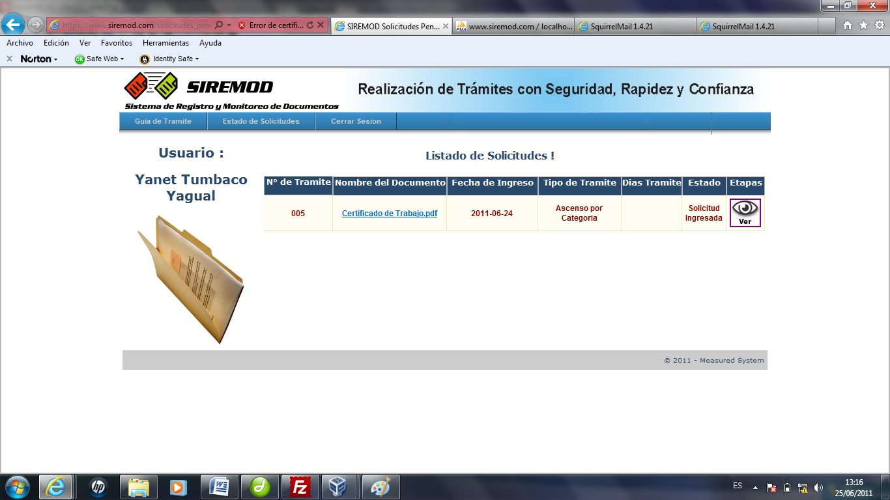
Tabla 12-5: Pantalla de lista de solicitudes.

pantalla ingreso de Solicitud
Siremod1.0 | Fecha Diseño:  15/06/2011 | Fecha Actualización:  16 /07/2011
Siremod1.0 | Autor:  Karol Mite  Ronald Limón | Para:  Dirección Provincial de Educación
Nombre Archivo:
FRM_Aprobación1
Descripción :
Permite visualizar el estado de Aprobación 1 del trámite
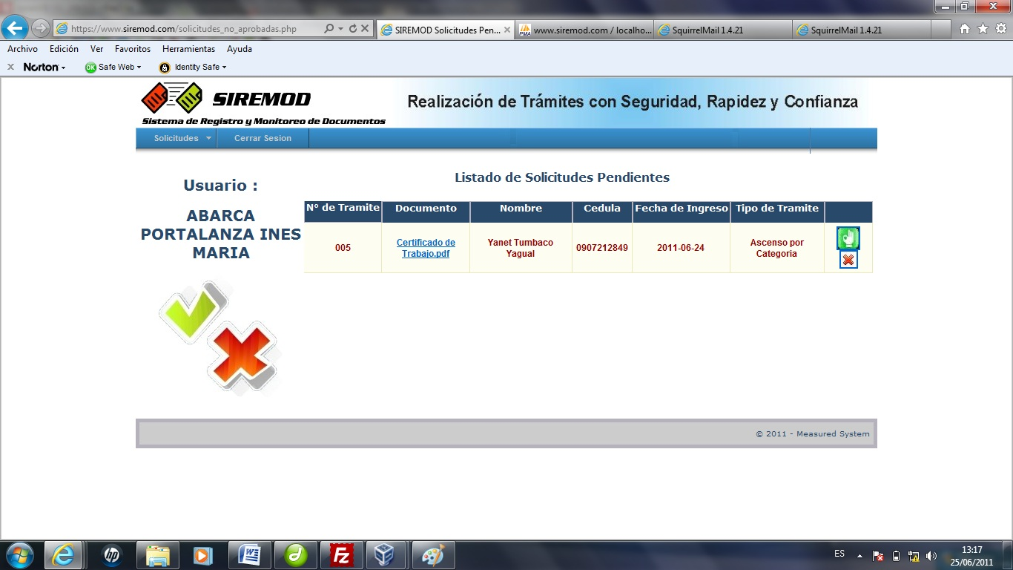
Tabla 12-6: Pantalla Ingreso de solicitud.

pantalla Aprobación de Solicitud
Siremod 1.0 | Fecha Diseño:  15/06/2011 | Fecha Actualización:  17 /07/2011
Siremod 1.0 | Autor:  Karol Mite  Ronald Limón | Para:  Dirección Provincial de Educación
Nombre Archivo:
FRM_Etapas_Solicitud
Descripción :
Permite visualizar el estado de solicitud.
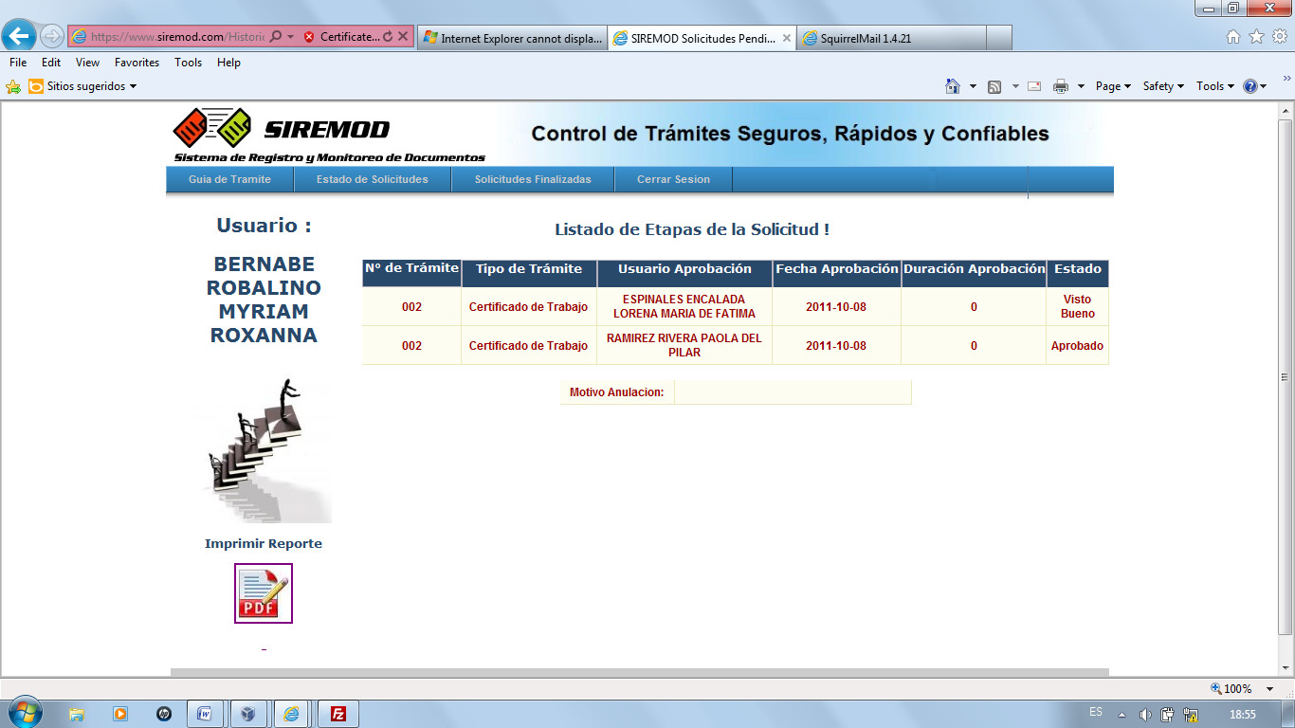
Tabla 12-7: Pantalla Aprobación del Documento.

pantalla de Solicitudes pendientes
Siremod 1.0 | Fecha Diseño:  15/06/2011 | Fecha Actualización:  16 /07/2011
Siremod 1.0 | Autor:  Karol Mite  Ronald Limón | Para:  Dirección Provincial de Educación
Nombre Archivo:
FRM_Pendiente
Descripción :
Permite visualizar el estado de solicitudes pendientes.
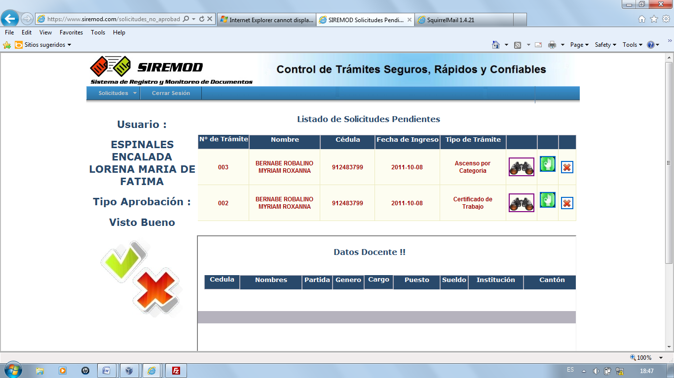
Tabla 12-8: Pantalla de Solicitudes pendientes de Aprobación.

pantalla Solicitud Finalizada.
Siremod 1.0 | Fecha Diseño:  15/06/2011 | Fecha Actualización:  16 /07/2011
Siremod 1.0 | Autor:  Karol Mite  Ronald Limón | Para:  Dirección Provincial de Educación
Nombre Archivo:

FRM_Solicitud_Finalizada
Descripción :
Permite visualizar la Solicitud Finalizada
Tabla 12-9: Pantalla Solicitud Finalizada.

pantalla lista de usuarios
Siremod 1.0 | Fecha Diseño:  15/06/2011 | Fecha Actualización:  16 /07/2011
Siremod 1.0 | Autor:  Karol Mite  Ronald Limón | Para:  Dirección Provincial de Educación
Nombre Archivo:
FRM_Lista_Usuarios
Descripción :
Permite visualizar la lista de usuarios del sistema
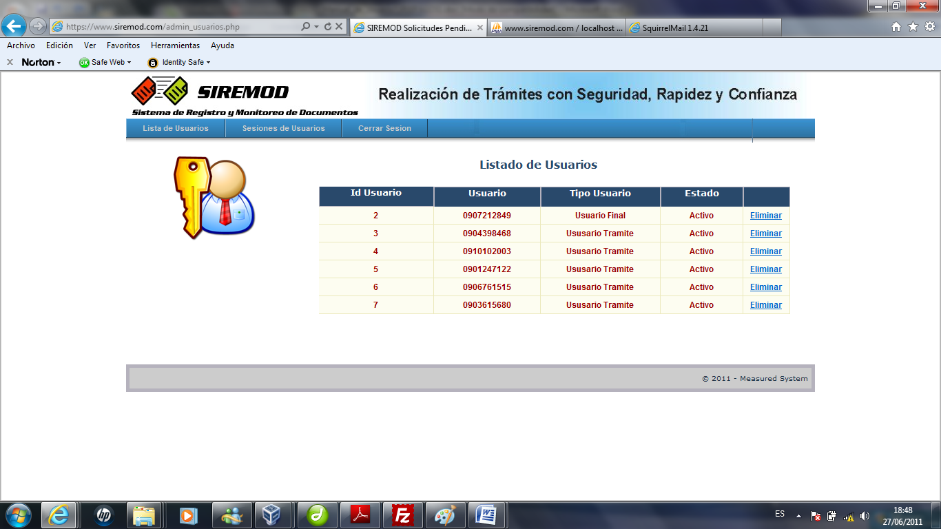
Tabla 12-10: Pantalla Listado de Usuarios

pantalla de sesiones de usuario
Siremod 1.0 | Fecha Diseño:  15/06/2011 | Fecha Actualización:  16 /07/2011
Siremod 1.0 | Autor:  Karol Mite  Ronald Limón | Para:  Dirección Provincial de Educación
Nombre Archivo:
FRM_Sesiones_Usuario
Descripción :
Permite visualizar la Sesiones realizadas por los usuarios.
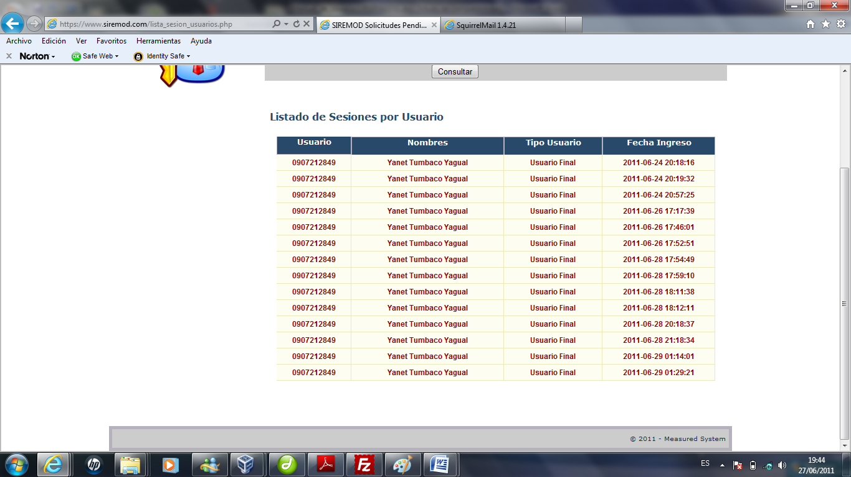
Tabla 12-11: Pantalla de Sesiones de Usuario.

CAPÍTULO XIII
SEGURIDAD DEL SISTEMA

SEGURIDAD DEL SISTEMA

NIVELES DE SEGURIDAD
La seguridad es uno de los puntos más importantes que una empresa debe tener en cuanto al sistema se refiere, al igual que los equipos que contengan, sin olvidar también el riesgo que representan los recursos humanos no autorizados, ya que debemos tener presente que el lugar donde se centraliza la información con frecuencia es el centro del sistema, siendo este el activo más valioso y a su vez el más vulnerable.
Podemos definir 2 niveles de seguridad que son:

Nivel Lógico
La seguridad lógica consiste en la aplicación de barreras y procedimientos que resguarden el acceso a los datos y sólo se permita acceder a ellos a las personas autorizadas para hacerlo.
Existe un viejo dicho en la seguridad informática que dicta que "todo lo que no está permitido debe estar prohibido" y esto es lo que debe asegurar la Seguridad Lógica.
Los objetivos que se plantean serán:
- Restringir el acceso a determinados archivos.
- Asegurar que los operadores puedan trabajar sin una supervisión minuciosa y no puedan modificar los programas ni los archivos que no correspondan.
- Asegurar que se estén utilizados los datos, archivos y programas correctos en y por el procedimiento correcto.
- Que la información transmitida sea recibida sólo por el destinatario al cual ha sido enviada y no a otro.
- Que la información recibida sea la misma que ha sido transmitida.
- Utilización de un sistema operativo relativamente seguro (NT, 2000, UNIX,
Linux, etc...)
- ELECCIÓN DE BUENOS PASSWORDS ,(es el principal).
- Activado del protector de pantalla con password cuando el equipo queda desatendido y hacer logoff antes de retirarse del mismo.
- Utilización de un buen firewall.
- Utilización de antivirus y detectores de Troyanos.
Entre los puntos más importantes a tomar en cuenta de la seguridad lógica tenemos (algunos aplican principalmente a servidores, otros a cualquier ordenador):
- Tener instalado y actualizado un buen antivirus. Muchos troyanos se colocan en los ordenadores robando datos bancarios, o de acceso.
- Implementación de Secure Socket Layer SSL es un sistema de protocolos de carácter general que está basado en la aplicación conjunta de Criptografía Simétrica, Criptografía Asimétrica, certificados digitales y firmas digitales para conseguir un canal o medio seguro de comunicación a través de Internet, para las páginas de mi cuenta y carrito de compras
- Utilización de un sistema operativo relativamente seguro para el Servidor como es
Linux.
- Utilización del Firewall UFW para Linux, determina de dónde esta accediendo un usuario y definir que permisos tiene.
- Validación de password seguro, deben incluir letras, número y caracteres especiales. (es el principal).
- Uso de sello de garantía que añaden una capa de seguridad adicional fomentando la confianza de los consumidores a través de códigos éticos de confianza online como es el VeriSign Secured.

Nivel Físico
Es muy importante ser consciente que por más que una empresa sea la más segura desde el punto de vista de ataques externos, Hackers, virus, etc. (conceptos luego tratados); la seguridad de la misma será nula si no se ha previsto como combatir un incendio.
Las principales amenazas que se prevén en la seguridad física son:
- Desastres naturales, incendios accidentales tormentas e inundaciones.
- Amenazas ocasionadas por el hombre.
- Disturbios, sabotajes internos y externos deliberados.
Para considerar la seguridad física se pueden implementar diversos mecanismos tales como:
Acceso controlado al equipo en base a diversas políticas tales como:
- Uso del equipo por personal autorizado (regla)
- Solo podrá tener acceso al equipo aquel personal que cuente con conocimientos mínimos sobre computación (política)
- Respaldo continuo de la información al poder contar con más de un servidor de base de datos lo cual asegure la integridad total de la información.
- Ubicación de las instalaciones que cumplan con normas internacionales de calidad (ISO 9000).
- Control de alarma la cual notifique en todo momento sobre la integridad física del sistema.
- El aseguramiento del equipo en alguna agencia de seguros para que en caso de posible siniestro no exista una pérdida total por parte de los elementos físicos que controlan y dan soporte al sistema.
El Servidor debe encontrarse en un lugar cerrado y apartado, que no tenga acceso de personas, a más del Administrador, para evitar pérdida de información o caídas del servidor.
El Administrador es la persona que controla el equipo o tiene pleno conocimiento del funcionamiento del mismo. Desde la consola se pueden realizar tareas como:
- Apagar el equipo y dejar sin servicio a los usuarios
- Reiniciar el equipo Linux en un modo en particular (nivel de ejecución 1)
- Acceder a la configuración de hardware del equipo (BIOS).
Para evitar el ingreso o manipulación de intrusos o problemas en el servidor u ordenadores es necesario eliminar los posibles puntos de entrada, estos pueden ser:
- Eliminar cualquier periférico que no se utilice con frecuencia (como diskettera, CDROM, etc.).
- Setear el arranque en la BIOS para permitirlo solamente desde el disco rígido primario.
- Proteger el BIOS del equipo con clave (tomar en cuenta que algunas BIOS viejas tenían password universal).
- Eliminar puertos seriales y/o paralelos que no se utilicen.
- Desconectar dispositivos como teclado, ratón y video si estos no son utilizados.
Otra vulnerabilidad que se puede presentar es al momento de que el usuario digite sus datos, esto es usuario y contraseña, en lugares muy concurridos (cyber), asegúrese en qué lugar está realizando la gestión y al momento que abandona el portal web verifique que ha finalizado la sesión de su cuenta.
Es importante no compartir ningún dato personal ya sea de un cliente o tuyo propio. Ni siquiera el nombre del cliente, ni mucho menos el usuario o el DN.

Control del Sistema

Respaldo
Backup es un software de respaldo automático de datos computacionales que resuelve completamente el problema de respaldos de documentos, emails y bases de datos en forma diaria y "en caliente":
- Que no requiere que usted interrumpa su trabajo. El software Backup prácticamente no ocupa recursos de su computador en su tarea diaria.
- Que no obliga a dedicar tiempo a la tarea de hacer backup. Backup corre como un servicio de ejecución automática.
- Que resguarda su información diariamente
El respaldo de información se realizará mensualmente mediante procesos automáticos generados por el servidor.

Restauración
Si se da el caso de pérdida de información o fallas en la base datos, este se podrá recuperar desde uno de los discos duros respald
ado en los servidores.

CARACTERÍSTICAS DE OPERACIÓN
FRECUENCIA | PROCESOS
Cuando sea necesario | - Cambio de Contraseña
Frecuentemente | - Información de Trámites
Raramente | - Solicitud de Contraseña  - Restablecer Contraseña
Tabla 13-1: Características de Operación

